网络应用开发实训项目报告

局域网聊天室

完成人：Shaun
班级：
学号：

学院
2019年7月16日

目录
一、引言 2
功能需求 2
1.1用户登录 2
1.2私聊以及好友列表 2
1.3群聊 2
1.4文件传输 2
1.5用户界面 3
二、概要设计 4
开发平台及相关技术 4
2.1 硬件环境 4
2.2软件环境 4
2.2 系统实现原理 5
2.3 功能模块概要 5
2.4 功能模块详解 6
2.4.1 服务器端结构 6
2.4.2 客户端结构 7
三、详细设计 8
3.1 设计原则 8
3.3 功能设计 9
3.3.1 服务器端的设计与实现 9
3.3.2 客户端的设计与实现 16
四、测试和演示 32
4.1登录界面 32
4.2 添加好友功能 33
4.3私聊和群聊功能 34
4.4上传和下载文件功能 34
五、总结 36

一、引言
即时通讯（Instant Messaging）是目前Internet上最为流行的通讯方式，各种各样的即时通讯软件也层出不穷；服务提供商也提供了越来越丰富的通讯服务功能。 不容置疑，即时通讯软件大大便利了我们所有人的生活。
Java是一种跨平台，适合于分布式计算环境的面向对象编程语言，具有面向对象、平台无关、分布式、多线程、可靠和安全等特性，是我们网络程序开发语言的不二之选。
本次开发的即时通讯聊天室系统包括聊天室服务器和聊天室客户端程序。聊天室服务器通过Socket套接字建立，用来从各客户端读取消息、分发消息以及保存用户上传的文件，通过继承Thread类来创建多线程 。客户端用来与服务器建立连接，发送消息与上传文件等。

功能需求

1.1用户登录
启动服务端：点击开启按钮，启动服务，通过设置服务器端口号，开启该服务器端口。
启动客户端：运行客户端程序，启动客户端，输入准备连接的服务器IP地址及其端口号，并可输入用户名进行登录。

1.2私聊以及好友列表
通过添加对方为好友之后，可以在自己的好友列表选择好友，与其发送一对一聊天。

1.3群聊
实现群体发送功能，聊天室内的所有人都可以收到消息。同时，有用户登入聊天室时，系统会对所有在线成员都发送该用户上线的提示。

1.4文件传输
可以通过把文件上传到服务器的方式共享文件，聊天室内的人均可下载服务器上的所有文件。

1.5用户界面
美观、简洁、易用的用户界面。

二、概要设计

开发平台及相关技术

开发Java GUI程序需要一个系统的组件平台，需要很多的组件协同工作才能开发出一个具有良好界面并具有局域网通信功能的聊天软件。本次课程设计所要用到的组件包括Eclipse平台，IDEA，JDK 1.8解释器， Swing组件库等。

2.1 硬件环境
开发Java项目所要的硬件要求并不需要太高，达到以下要求即可：
·处理器：Intel Core2 Duo CPU或者更高
·内存：1GB或者更高
·网络：局域网

2.2软件环境
操作系统：Windows XP或者其它可用操作系统
·开发平台：Eclipse + IDEA
·开发语言：Java

Eclipse
Eclipse是一个开放源代码的、基于Java的可扩展开发平台。就其本身而言，它只是一个框架和一组服务，用于通过插件组件构建开发环境。Eclipse还附带了一个标准的插件集，包括Java开发工具（Java Development Tools，JDT）。

IDEA
IDEA 全称 IntelliJ IDEA，是java编程语言开发的集成环境。IntelliJ在业界被公认为最好的java开发工具之一，尤其在智能代码助手、代码自动提示、重构、J2EE支持、各类版本工具(git、svn等)、JUnit、CVS整合、代码分析、 创新的GUI设计等方面的功能可以说是超常的。

JDK 1.8
JDK(Java Development Kit)是Sun Microsystems针对Java开发员的产品。自从Java推出以来，JDK已经成为使用最广泛的Java SDK。JDK是整个Java的核心，包括了Java运行环境、Java工具和Java基础的类库。

Swing组件库
Swing是一个用于开发Java应用程序用户界面的开发工具包。以抽象窗口工具包（AWT）为基础使跨平台应用程序可以使用任何可插拔的外观风格。Swing开发人员只用很少的代码就可以利用Swing丰富、灵活的功能和模块化组件来创建优雅的用户界面。
本次设计中用Java提供的这个工具包对服务器和客户端进行GUI开发。

2.2 系统实现原理
在Internet上的聊天程序一般都是以服务器提供服务端连接响应，使用者通过客户端程序登录到服务器，就可以与登录在同一服务器上的用户交谈，这是一个面向连接的通信过程。因此，程序要在TCP/IP环境下，实现服务器端和客户端两部分程序。服务器与客户端连接和传递数据具体实现的原理如图所示：

2.3 功能模块概要
本次课程设计的聊天软件所用到的是C/S模式，即需要一个服务器和一个客户端项目，最后两个项目完成通信过程。具体的功能如图所示：
局域网多人在线聊天室
客户端
服务器
监听客户端连接请求
存储用户列表及文件列表
向客户端发送消息及指令
接收客户端消息
及指令
用户登录发送连接请求
上传及下载文件
接收服务器的消息及指令
私聊
群聊

2.4 功能模块详解

2.4.1 服务器端结构
服务器的工作主要是负责对客户端请求的不断监听，它一直处于拥塞状态，直到有客户端发出连接请求为止。当服务器接收到客户端的登陆请求并获得用户名后，用户成功进入聊天室，服务器又处于拥塞状态，也就是进入了对客户端(发送信息，离线)的监听状态。服务器功能具体的实现方式如下图所示：
服务器
监听客户端连接
新建并启动客户端消息处理线程
客户端请求

开启服务器时会进入服务器控制主界面，管理者可以点击开启按钮启动服务器。开始工作后，服务器会一直处于拥塞状态，直到接收到Socket连接请求。之后服务器便会执行线程中的相应操作，如用户登陆、用户注册、用户聊天信息传输等等。

2.4.2 客户端结构
客户端的主要功能为向服务器发送格式消息，以及解析服务器的消息，通过不同的命令格式，区分服务器消息的类别，如系统消息、私聊消息、群聊消息、操作消息等。

三、详细设计

3.1 设计原则
考虑到系统的可重用性和易维护性，需要将本系统的网络底层通信和应用系统分开，做到结构分明、各功能模块清晰。基于可重用的网络通信底层，可以实现其他各种实时性较高的应用系统。本系统在架构设计上将分成3个层次，如下图所示：
本系统最底层的是Socket通信层，负责将客户端与服务器之间连接起来，并建立I/O通道，实现客户端与服务器的数据传输。它通过接口层和最上面的应用层保持即时性的数据传递。Socket底层设计分为两大部分：协议设计和连接处理。协议设计就是规定服务器的IP和默认的端口号（PORT），服务器在该IP和端口号监听客户端的连接请求。用多线程的技术处理客户端的连接请求，一旦有客户端发起连接请求，服务器便进入到与客户端的连接线程中开始工作，直到完成所有操作。

在服务器与客户端的消息通信中，统一规定通信格式：
服务器接收消息后，解析格式为：
1#UID#Msg ：对ID为UID的用户私聊发送消息Msg。
2#UID#Msg：对所有用户发送消息Msg。
3#FileName#FileText：发送文件，名字为FileName，内容为FileText。
4#UID#Msg：添加UID为好友。

客户端收到消息后，解析格式为：
ADD#UID：添加好友UID成功。
SHOW#Msg：系统提示区显示提示Msg。
TALK#Msg#UID：用户UID（可能是系统）对你发送消息Msg。
FILE#FileName：新增服务器文件FileName。
SAVE#FileName#Msg：接收文件，名为FileName，内容为Msg。

3.3 功能设计
局域网聊天室系统以局域网内的用户为实用对象，该聊天系统主要由服务器端和客户端两部分组成。

3.3.1 服务器端的设计与实现
服务器的主要工作室配置服务器并且启动服务器，服务器启动后对用户进行管理，包括记录在线用户、记录文件列表。服务器端主要功能类关系图如下所示：
Server.class
ServerThread.class
客户端登入

主要代码段如下：

Sever类：
该服务器类用于监听用户信息， while为循环语句关键字，在语句中的意思为直到true的值不为空，即永远循环执行其后括号中的语句，循环不会结束。循环监听客户端的连接，每连接一个客户端就为其实例化一个线程在该线程，IO阻塞监听客户端发送的信息，不然只能收到一次信息，并建立连接的两个socket以在一个单独的线程上对话，之后服务器继续等待新的连接。

while(true)
{
try
{
//监听客户端，分给线程
ServerThread newServerThread = new ServerThread(ss.accept());
ServerThreadList.add(newServerThread);
newServerThread.start();
}

catch (IOException e)
{
e.printStackTrace();
break;
}
}

ServerThread类：
该类用于接收用户的信息，并解析处理。

class ServerThread
extends Thread
{

private Socket socket;
public String id = null;
public DataInputStream din;
public DataOutputStream dout;
protected String username = null;

public FileWriter FW = null;
public BufferedWriter BW = null;

//服务线程的构造函数
public ServerThread(Socket socket)
{
this.socket = socket;

try
{
din = new DataInputStream(socket.getInputStream());
dout = new DataOutputStream(socket.getOutputStream());
this.id = din.readUTF();

PublicSend("TALK#"+this.id+"已连接到聊天室。#"+"系统消息", this.id);
}
catch (IOException e)
{
e.printStackTrace();
}
}

public void run()
{
String newPhrase = null;
try
{
while ((newPhrase = din.readUTF()) != null)
{
ExcuteMsg(newPhrase);
}
}
catch (IOException e)
{
e.printStackTrace();
OffLine(this.id);
}
}

public void ExcuteMsg(String phrase)
{
System.out.println(phrase);

String [] arr = phrase.split("#");
int type = Integer.valueOf(arr[0]);
String to = arr[1], msg = arr[2];

//Type#to#msg

//type 1私聊 2群聊 3传文件 4添加好友 5下载文件
//to 接收人/群的id
//msg 消息

if (type == 1)
{
PrivateSend("TALK#"+msg+"#"+id, to);
}
else if (type == 2)
{
PublicSend("TALK#"+msg+"#"+"[来自公共聊天室]"+this.id, this.id); //群发
}
else if (type == 3)
{
String fileName = to;

if (msg.equals("NEW")) //文件不存在，新建
{
File fl = new File("E:\\" + fileName);
try
{
fl.createNewFile();
FW = new FileWriter("E:\\" + fileName);
BW = new BufferedWriter(FW);
}
catch (IOException e)
{
e.printStackTrace();
}
}
else if (msg.equals("OVER"))
{
try
{
BW.close();
FW.close();
Server.FileList.add(fileName);
PublicSend("FILE#"+fileName, this.id);
PublicSend("TALK#"+this.id+"上传了文件："+fileName+"#系统消息", this.id);
returnMsg("TALK#"+this.id+"上传了文件："+fileName+"#系统消息");
returnMsg("FILE#"+fileName+"#AAA");

}catch (IOException e)
{
e.printStackTrace();
}
}
else
{
try
{
BW.write(msg);
BW.newLine();
}
catch(IOException e)
{
e.printStackTrace();
}
}
//new fileReceiver(socket, to).start();
}
else if (type == 4)
{
if (PrivateSend("ADD#"+id,to))
{
returnMsg("ADD#" + to);
returnMsg("TALK#"+"添加好友"+to+"成功！#"+"系统消息");
PrivateSend("TALK#"+this.id+"已添加你为好友！#"+"系统消息", to);
}
else
{
returnMsg("SHOW#"+"未找到用户！");
}
}
else if (type == 5)
{
for (String str : Server.FileList)
{
if (str.equals(to))
{
SendFile(str);
break;
}
}
}
}

public void SendFile(String fileName)
{

String filePath = "E:\\" + fileName;
try
{
returnMsg("SAVE#" + fileName + "#" + "NEW");

InputStream FI = new FileInputStream(filePath);
InputStreamReader IS = new InputStreamReader(FI, "UTF-8");
BufferedReader BR = new BufferedReader(IS);

String buf = null;
while ((buf = BR.readLine()) != null)
{
returnMsg("SAVE#" + fileName + "#" + buf);
}

returnMsg("SAVE#" + fileName + "#OVER");

BR.close();
IS.close();
FI.close();
}
catch (IOException e)
{
e.printStackTrace();
}

}
public void OffLine(String name)
{
for (ServerThread cl : Server.ServerThreadList)
{
try
{
cl.dout.writeUTF("TALK#"+this.id+"已下线。#"+"系统消息");
}
catch (IOException e)
{
e.printStackTrace();
}
}
Server.ServerThreadList.remove(this);
}

//群发消息
public boolean PublicSend(String msg, String id)
{
for (ServerThread cl : Server.ServerThreadList)
{
if (cl.id.equals(id)) continue;
try
{
cl.dout.writeUTF(msg);
}
catch(IOException e)
{
e.printStackTrace();
return false;
}
return true;
}
return false;
}

//私发消息
public boolean PrivateSend(String msg, String id)
// //消息内容、接收人
{
for (ServerThread cl : Server.ServerThreadList)
{
if (cl.id.equals(id))
{
try
{
cl.dout.writeUTF(msg);

} catch (IOException e)
{
e.printStackTrace();
return false;
}
return true;
}
}
return false;
}

//给本客户端回发消息
public void returnMsg(String s)
{
try
{
dout.writeUTF(s);
}
catch (IOException e)
{
e.printStackTrace();
}
}

}

3.3.2 客户端的设计与实现
客户端启动会时首先进入登陆(ClientLogin)界面，登陆界面上不但有登陆按钮，还有注册按钮。如果用户输入了对应的IP地址和端口以及用户名，就会登录到聊天主界面（ClientGUI）。其工作流程如下图所示：

ClientLogin
ClientGUI
输入IP地址和端口
能否连接服务器
能
MsgSender
MsgReceiver
启动线程
主要代码段如下：

ClientGUI类：
是聊天室应用程序的主窗口，负责监听窗口事件并做出响应。在其中新建两个线程MsgSender和MsgReceiver，分别用于发送和接收消息。

import java.awt.EventQueue;

import javax.swing.*;
import java.awt.Font;
import java.awt.event.ActionListener;
import java.awt.event.ActionEvent;
import java.awt.event.*;
import java.net.Socket;
import java.util.*;
import java.io.*;

//客户端界面类
public class ClientGUI {

private JFrame frame;
private JTable table;
public static JTextArea MsgInputArea,
Message_Show;

private JLabel title;
public static JList FriendList,
FileList;

public static DataModel model,
model1;

private JTextField textField;
private JButton btnNewButton;
public static JLabel Server_Show;

public static String toID = null;
public static Integer type = 0;
public static String filePath = null;
public static String fileName = null;
public static String getFileID = null;
public static String downPath = null;

/**
* Create the application.
*/
public ClientGUI(Socket s) {

initialize();
frame.setVisible(true);

try
{
new MsgSender().start(); //发送消息线程
new MsgReceiver().start(); //接收消息线程
}
catch (IOException e)
{
e.printStackTrace();
}
}

public static void announce(String msg)
{
Server_Show.setText(msg);
}

/**
* Initialize the contents of the frame.
*/
private void initialize() {
frame = new JFrame();
frame.setFont(new Font("新宋体", Font.PLAIN, 18));
frame.setTitle(ClientMain.MyName);
frame.setBounds(100, 100, 931, 681);
frame.setDefaultCloseOperation(JFrame.EXIT_ON_CLOSE);
frame.getContentPane().setLayout(null);

//消息输入区
MsgInputArea = new JTextArea();
MsgInputArea.setFont(new Font("微软雅黑 Light", Font.BOLD, 17));
MsgInputArea.setBounds(29, 426, 537, 110);
frame.getContentPane().add(MsgInputArea);

//聊天窗口标题
title = new JLabel("");
title.setBounds(29, 372, 537, 52);
frame.getContentPane().add(title);

table = new JTable();
table.setBounds(0, 0, 1, 1);
frame.getContentPane().add(table);

// //好友列表
// FriendList = new JList();
// FriendList.setBounds(620, 70, 234, 479);
// frame.getContentPane().add(FriendList);

//聊天显示区
Message_Show = new JTextArea();
Message_Show.setFont(new Font("微软雅黑 Light", Font.PLAIN, 16));
Message_Show.setEditable(false);
Message_Show.setBounds(29, 19, 537, 338);
frame.getContentPane().add(Message_Show);

JScrollPane TextscrollPane = new JScrollPane(Message_Show);
TextscrollPane.setBounds(29, 19, 537, 338);
frame.getContentPane().add(TextscrollPane);

//发送消息按钮
JButton Send_Button = new JButton("\u53D1\u9001\u6D88\u606F");
Send_Button.addActionListener(new ActionListener() {
public void actionPerformed(ActionEvent arg0) {

String Msg = MsgInputArea.getText();
MsgInputArea.setText("");
Message_Show.append("发送消息给"+toID + "：" + Msg + '\n');
try
{
MsgSender.dout.writeUTF(type.toString()+"#"+toID+'#'+Msg);
}
catch(IOException e)
{

}
}
});
Send_Button.setBounds(30, 560, 113, 36);
frame.getContentPane().add(Send_Button);

//好友列表
model = new DataModel(); //创建DataModel对象
FriendList = new JList(model); //创建带有model的JList
FriendList.setBounds(620, 70, 235, 280);
FriendList.setBorder(BorderFactory.createTitledBorder("好友列表")); //设置列表框标题
FriendList.addMouseListener(new MouseAdapter() //列表框添加鼠标事件
{
public void mousePressed(MouseEvent e)
{
// int index = FriendList.getSelectedIndex() + 1;
// Object path[] = model.toArray();
toID = FriendList.getSelectedValue().toString();
if (toID.equals("公共聊天室"))
{
type = 2;
}
else
{
type = 1;
}
title.setText("发送消息给："+toID);
}
});
JScrollPane scrollPane = new JScrollPane(FriendList, ScrollPaneConstants.VERTICAL_SCROLLBAR_ALWAYS,
ScrollPaneConstants.HORIZONTAL_SCROLLBAR_ALWAYS); //创建带有JList对象的滚动条面板
frame.getContentPane().add(FriendList);
model.addElement("公共聊天室");

//文件列表
model1 = new DataModel(); //创建DataModel对象
FileList = new JList(model1); //创建带有model的JList
FileList.setBounds(620, 370, 235, 170);
FileList.setBorder(BorderFactory.createTitledBorder("文件列表")); //设置列表框标题
FileList.addMouseListener(new MouseAdapter() //列表框添加鼠标事件
{
public void mousePressed(MouseEvent e)
{
getFileID = FileList.getSelectedValue().toString();
}
});
JScrollPane scrollPane1 = new JScrollPane(FileList, ScrollPaneConstants.VERTICAL_SCROLLBAR_ALWAYS,
ScrollPaneConstants.HORIZONTAL_SCROLLBAR_ALWAYS); //创建带有JList对象的滚动条面板
frame.getContentPane().add(FileList);

//好友ID输入区
textField = new JTextField();
textField.setBounds(619, 15, 163, 36);
frame.getContentPane().add(textField);
textField.setColumns(10);

//添加好友按钮
btnNewButton = new JButton("\u6DFB\u52A0\u597D\u53CB");
btnNewButton.addActionListener(new ActionListener() {
public void actionPerformed(ActionEvent e) {

String NewUserName = textField.getText();
try
{
MsgSender.dout.writeUTF("4" + '#' + NewUserName + "#s");
}
catch (IOException e1)
{
e1.printStackTrace();
}
}
});
btnNewButton.setBounds(787, 18, 105, 29);
frame.getContentPane().add(btnNewButton);

//系统消息区域
Server_Show = new JLabel("");
Server_Show.setBounds(619, 568, 235, 42);
frame.getContentPane().add(Server_Show);

//选择文件
JButton selectFile = new JButton("\u9009\u62E9\u6587\u4EF6");
selectFile.addActionListener(new ActionListener() {

public void actionPerformed(ActionEvent arg0) {
JFileChooser jfc=new JFileChooser();
jfc.setFileSelectionMode(JFileChooser.FILES_AND_DIRECTORIES );
jfc.showDialog(new JLabel(), "选择");
File file=jfc.getSelectedFile();
if(file.isDirectory())
{
title.setText("选择的是文件夹，无法发送。");
}
else if(file.isFile())
{
filePath = file.getAbsolutePath();
title.setText("文件:"+filePath);
}
fileName = jfc.getSelectedFile().getName();
}
});
selectFile.setBounds(230, 560, 113, 36);
frame.getContentPane().add(selectFile);

JButton sendFile = new JButton("\u53D1\u9001\u6587\u4EF6");
sendFile.addActionListener(new ActionListener() {
public void actionPerformed(ActionEvent e) {
if (filePath == null)
{
title.setText("未选择文件！");
}
else
{
try
{
MsgSender.sendFile(filePath, fileName);
}
catch (IOException e2)
{
e2.printStackTrace();
}

}
}
});
sendFile.setBounds(430, 560, 113, 36);
frame.getContentPane().add(sendFile);

//下载文件
JButton DownloadFile = new JButton("\u4E0B\u8F7D\u6587\u4EF6");
DownloadFile.addActionListener(new ActionListener() {
public void actionPerformed(ActionEvent e) {
JFileChooser jfc=new JFileChooser();
jfc.setFileSelectionMode(JFileChooser.FILES_AND_DIRECTORIES );
jfc.showDialog(new JLabel(), "选择");
File file=jfc.getSelectedFile();
if(file.isDirectory())
{
downPath = file.getAbsolutePath();
try
{
MsgSender.dout.writeUTF("5#" + getFileID + "#" + ClientMain.MyName);
}
catch (IOException e1)
{
e1.printStackTrace();
}
}
else if(file.isFile())
{
title.setText("请选择文件夹！");
}

}
});
DownloadFile.setBounds(700, 560, 113, 36);
frame.getContentPane().add(DownloadFile);
}

class DataModel extends DefaultListModel<Object>
{
ArrayList<String> NameList = new ArrayList<>();

public DataModel()
{
}

// public void addFriend(String id)
// {
// addElement(id);
// }
}
}
MsgSender类与MsgReceiver类分别负责客户端的发送与接收消息。聊天信息的发送与接收都是通过Socket类实现的。使用Socket对网络上某一个服务器的某一个端口发出连接请求，一旦连接成功，打开会话；会话完成后，关闭Socket。也就是说，在服务端开启Socket服务，客户端每一次连接成功时也都会同时创建一个线程来处理这次连接的请求，而该连接会被保存在一个集合中，直到服务结束，连接关闭，该线程也会结束，同时从连接的集合中移除该连接。
用户在每次发送信息时，首先向服务器发送的是自己信息和发送对象信息，然后再通过Socket类向服务器发送信息。在每次输入信息后，输入信息框的内容将会被清空。且本即时聊天系统的信息输出原理是将所有输入信息通过socket类向服务器发送，然后直接从服务器中突出信息。

MsgSender类：
import java.io.*;
import java.net.Socket;
import java.util.Scanner;

class MsgSender
extends Thread
{

Socket socket = null;
static public DataOutputStream dout = null;
Scanner in = new Scanner(System.in);

public MsgSender()
throws IOException
{
this.socket = ClientMain.s;
dout = new DataOutputStream(socket.getOutputStream());
}

public static void sendMsg(String msg)
{
try
{
dout.writeUTF(msg);
}
catch (IOException e)
{
e.printStackTrace();
}
}

public static void sendFile(String filePath, String fileName)
throws FileNotFoundException, IOException
{
dout.writeUTF("3#"+fileName+"#"+"NEW");

InputStream FI = new FileInputStream(filePath);
InputStreamReader IS = new InputStreamReader(FI, "UTF-8");
BufferedReader BR = new BufferedReader(IS);

String buf = null;
while ((buf = BR.readLine()) != null)
{
dout.writeUTF("3#"+fileName+"#"+buf);
}
dout.writeUTF("3#"+fileName+"#OVER");

BR.close();
IS.close();
FI.close();
}

public void run()
{
while(true)
{

}
}
}

MsgReceiver类：
import java.io.DataInputStream;
import java.io.IOException;
import java.net.Socket;
import java.util.*;
import java.io.*;

class MsgReceiver
extends Thread
{

Socket socket = null;
DataInputStream din = null;
FileWriter FW = null;
BufferedWriter BW = null;

public MsgReceiver()
throws IOException
{
this.socket = ClientMain.s;
din = new DataInputStream(socket.getInputStream());
}

public void run()
{
try
{
String str = null;
while ((str = din.readUTF()) != null)
{
ExcuteMsg(str);
}
}
catch (IOException e)
{
e.printStackTrace();
}
}

void ExcuteMsg(String s)
{
System.out.println(s);

String str[] = s.split("#");
String op = str[0], msg = str[1];

if (op.equals("ADD"))
{
ClientGUI.model.addElement(msg);
}

if (op.equals("SHOW"))
{
ClientGUI.announce(msg);
}

if (op.equals("TALK"))
{
//聊天格式：TALK#MSG#ID
String id = str[2];
ClientGUI.Message_Show.append(id + "：" + msg + "\n");
}

if (op.equals("FILE"))
{
ClientGUI.model1.addElement(msg);
}

if (op.equals("SAVE"))
{
String fileName = msg;

if (str[2].equals("NEW")) //文件不存在，新建
{
File fl = new File(ClientGUI.downPath+"\\"+ fileName);
//System.out.println(ClientGUI.getFileID + fileName);
try
{
fl.createNewFile();
FW = new FileWriter(ClientGUI.downPath+"\\" + fileName);
BW = new BufferedWriter(FW);
} catch (IOException e)
{
e.printStackTrace();
}
}
else if (str[2].equals("OVER"))
{
try
{
BW.close();
FW.close();
} catch (IOException e)
{
e.printStackTrace();
}
}
else
{
try
{
BW.write(str[2]);
BW.newLine();
} catch (IOException e)
{
e.printStackTrace();
}
}
}
}
}

ClientLogin类：
当用户点击登录时，客户端发起请求与服务端建立连接，登录信息首先在客户端做验证，然后通过填写的服务器IP地址申请与服务端建立连接。而在服务器端，有一个主线程专门创建Socket服务，等待客户端的连接，每当客户端发起连接的申请时，与之建立连接，并创建一个线程。从中获取登录填写的信息，根据用户名在服务器创建新用户，并进入聊天主窗体。

import java.awt.EventQueue;

import javax.swing.JFrame;
import javax.swing.JPanel;
import javax.swing.JTextField;
import javax.swing.JLabel;
import java.awt.Font;
import javax.swing.JPasswordField;
import javax.swing.JButton;
import java.awt.event.ActionListener;
import java.awt.event.ActionEvent;
import javax.swing.SwingConstants;

import java.io.DataInputStream;
import java.io.DataOutputStream;
import java.io.IOException;
import java.io.OutputStreamWriter;
import java.net.UnknownHostException;
import java.net.Socket;
import java.net.SocketAddress;
import java.net.UnknownHostException;

import javax.swing.JOptionPane;

public class ClientLogin {

private JFrame frame;
private JTextField textField;
private JLabel label;
private JLabel lblNewLabel;
private JTextField ServerIP;
private JTextField ServerPort;
private DataOutputStream dout = null;
private DataInputStream din = null;
private Socket socket = null;

/**
* Create the application.
*/
public ClientLogin(Socket socket) {
initialize(socket);
frame.setVisible(true);
}

void ConnectServer()
{
try
{
ClientMain.s = new Socket(ServerIP.getText(), Integer.valueOf(ServerPort.getText()));
this.socket = ClientMain.s;
din = new DataInputStream(socket.getInputStream());
dout = new DataOutputStream(socket.getOutputStream());
}
catch(java.rmi.UnknownHostException un)
{
un.printStackTrace();
}
catch (IOException e)
{
e.printStackTrace();
}

}

/**
* Initialize the contents of the frame.
*/
private void initialize(Socket socket)
{
frame = new JFrame();
frame.setBounds(100, 100, 514, 425);
frame.setDefaultCloseOperation(JFrame.EXIT_ON_CLOSE);
frame.getContentPane().setLayout(null);

textField = new JTextField();
textField.setFont(new Font("宋体", Font.PLAIN, 20));
textField.setBounds(138, 225, 236, 40);
frame.getContentPane().add(textField);
textField.setColumns(10);

label = new JLabel("\u7528\u6237\u540D\uFF1A");
label.setFont(new Font("楷体", Font.BOLD, 21));
label.setBounds(25, 220, 98, 48);
frame.getContentPane().add(label);

JButton Login_button = new JButton("\u767B\u5F55");
Login_button.addActionListener(new ActionListener() {
public void actionPerformed(ActionEvent arg0)
{
ConnectServer();
try
{
dout.writeUTF(textField.getText());
ClientMain.MyName = textField.getText();
}
catch (IOException e)
{
e.printStackTrace();
}
new ClientGUIThread(socket).start();
frame.setVisible(false);
}
});
Login_button.setFont(new Font("幼圆", Font.PLAIN, 20));
Login_button.setBounds(175, 306, 140, 29);
frame.getContentPane().add(Login_button);

lblNewLabel = new JLabel("");
lblNewLabel.setHorizontalAlignment(SwingConstants.CENTER);
lblNewLabel.setBounds(138, 512, 200, 48);
frame.getContentPane().add(lblNewLabel);

ServerIP = new JTextField();
ServerIP.setText("127.0.0.1");
ServerIP.setEditable(false);
ServerIP.setBounds(138, 92, 236, 40);
frame.getContentPane().add(ServerIP);
ServerIP.setColumns(10);

ServerPort = new JTextField();
ServerPort.setText("9999");
ServerPort.setEditable(false);
ServerPort.setColumns(10);
ServerPort.setBounds(138, 159, 236, 40);
frame.getContentPane().add(ServerPort);

JLabel label_2 = new JLabel("\u7AEF\u53E3\u53F7\uFF1A");
label_2.setFont(new Font("楷体", Font.BOLD, 21));
label_2.setBounds(25, 157, 98, 48);
frame.getContentPane().add(label_2);

JLabel label_3 = new JLabel("\u670D\u52A1\u5668\u5730\u5740\uFF1A");
label_3.setFont(new Font("楷体", Font.BOLD, 21));
label_3.setBounds(15, 86, 140, 48);
frame.getContentPane().add(label_3);

JButton Change_1 = new JButton("\u4FEE\u6539");
Change_1.addActionListener(new ActionListener() {
public void actionPerformed(ActionEvent e) {
//修改服务器地址
ServerIP.setEditable(true);
}
});
Change_1.setBounds(389, 97, 85, 29);
frame.getContentPane().add(Change_1);

JButton Change_2 = new JButton("\u4FEE\u6539");
Change_2.addActionListener(new ActionListener() {
public void actionPerformed(ActionEvent e) {
//修改端口号
ServerPort.setEditable(true);
}
});
Change_2.setBounds(389, 162, 85, 29);
frame.getContentPane().add(Change_2);

}
}

class ClientGUIThread
extends Thread
{
private Socket s = null;

public ClientGUIThread(Socket soc)
{
this.s = soc;
}

public void run()
{
new ClientGUI(s);
}
}

四、测试和演示

4.1登录界面
在用户登录界面，可以指定要连接的服务器的IP地址和端口。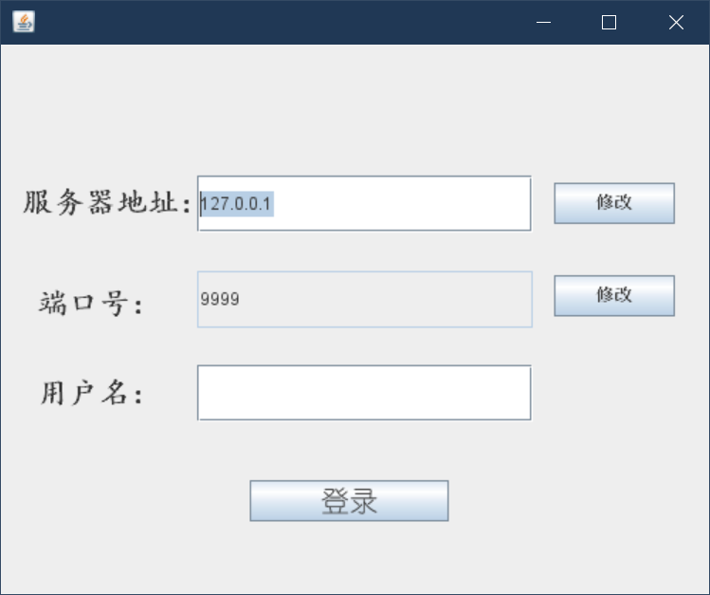

4.2 添加好友功能
并没有实现是否同意添加功能，而是直接会互相加为好友。点击好友列表里的好友可以对其发私密消息。
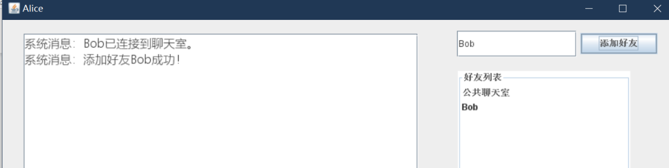
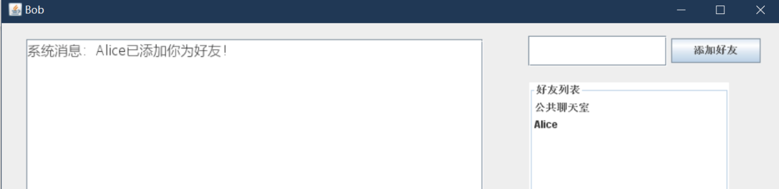

4.3私聊和群聊功能
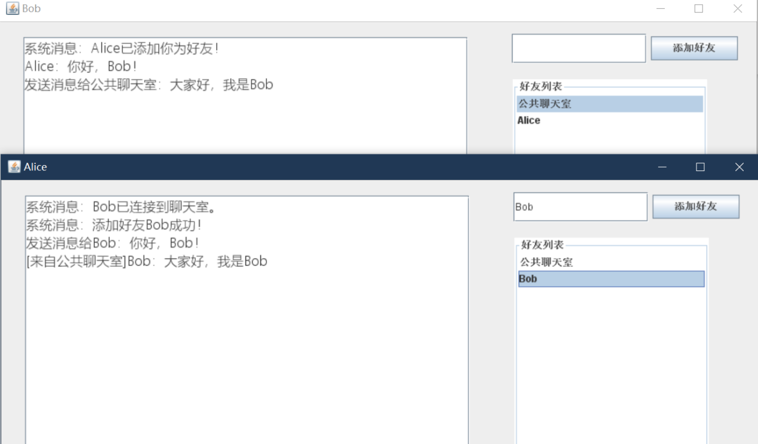

4.4上传和下载文件功能
点击选择文件就会出现文件选择对话框，选择文档后就会将其上传到服务器，然后在每个文件列表里显示。
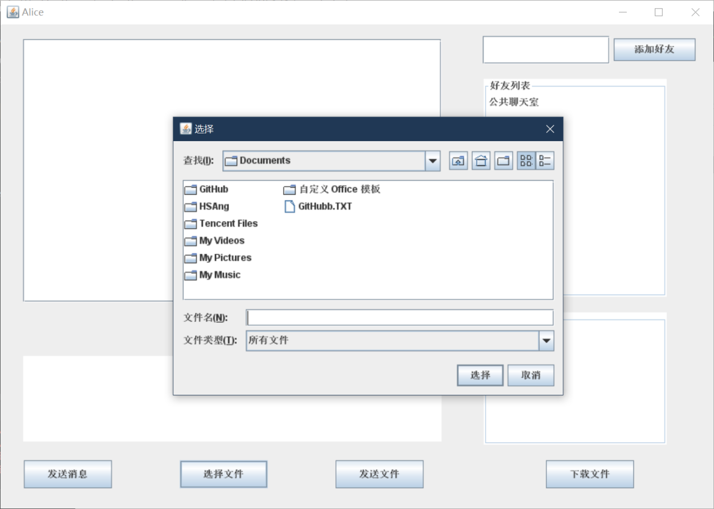

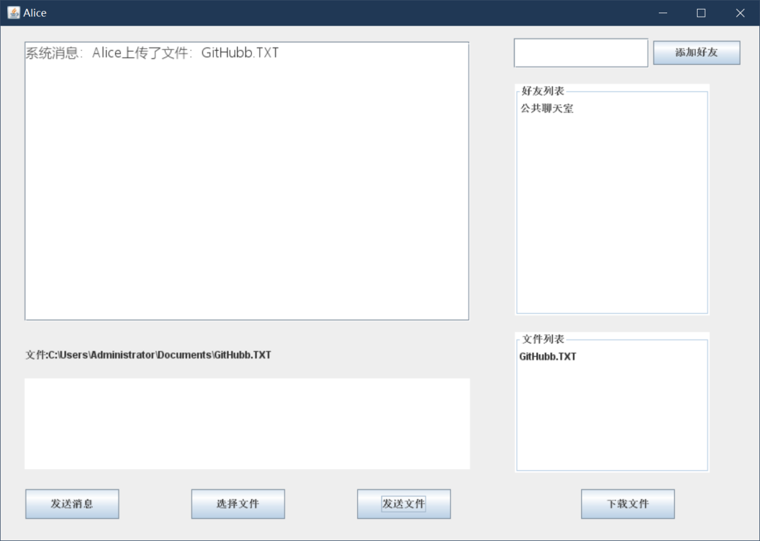

用户通过选择文件列表里的文件，可以进行下载。

五、总结
这是我第一次做应用程序，是此生第一次Java开发。
我其实本来是弄不清楚Java的字符流和字节流的，后来一点一点学了Socket编程和通信、文件读取和写入、UI设计的很多控件的用法。
第一次手生，脑子里出来一个大致的模型就去写，也没有特别的规划设计什么。就跟挤牙膏似的，先把所有想要实现的功能列出来，一点一点的往上添，添类，添线程。
本着做东西就要做全套的想法，我并没有找人组队，而是选择一个人单干。我觉得一个人也能做的不错。事实上做了一滩烂泥，周二才草草收工，而且很多理想中的功能没来得及做上，比如账号密码，比如群组功能，比如用户头像等等。虽然实现了传文件功能，但是脑子没想通，用的是字符流，结果传不了图片等复杂的文件，只能传一些TXT。
而且这次代码写的也很丑，一堆if else语句。我自己都看不下去。
以后还会继续完善的，如果有时间的话，这些功能我要一一加上，再重构一下代码，可能还会换个UI界面（swing真的不好看）。有了这次的经验，下次再做软件的话，要先提前设计好，肯定不会直接上手挤牙膏了。
——卢山

